**Game Design Document**

**DOCUMENTAÇÃO DE DESIGN DO JOGO**

**Título:**

***Unipixel***

Autores:

Anna Aragão

Bruna Brasil

Eduardo Barreto

Gabriel de Macedo

Hugo Noyma

Raíssa de Cássia

Vitto Mazeto

Data de criação:05/02/2023

Versão: 1.2

1. Controle do Documento

* 1. Histórico de revisões

| **Data** | **Autor** | **Versão** | **Resumo da atividade** |
| --- | --- | --- | --- |
|  |  |  |  |
| 06/02/2023 | Vitto Mazeto | 1.0 | Escrevi as informações básicas (nome, datas, …) adicionei as seções 7.1, 7.2, 7.3, 7.4 |
| 08/02/2023 | Bruna Brasil, Gabriel Macedo,Hugo Noyma, Raíssa de Cássia e Vitto Mazeto | 1.1 | Adicionamos a seção três do GDD, finalizamos a Matriz de Risco, adicionamos a seção 7 (contextualizando a indústria) e adicionamos a Persona ao GDD. |
| 08/02/2023 | Vitto Mazeto | 1.2 | Fiz as referências em ABNT e escrevi a mecânica |

1.2 Organização da equipe

| **Nome** | **Versão** | **Funções** |
| --- | --- | --- |
|  |  |  |
| <Nome do autor> | <Número da versão> | <Funções no projeto> |
|  |  |  |
|  |  |  |
|  |  |  |

1. Introdução
   1. Escopo do Documento

Este documento descreve como o jogo Unipixel está projetado, levando em consideração aspectos técnicos relacionados à concepção do jogo no que diz respeito à história, personagens, *game* *design*, *level* *design,* documento sobre o entendimento de negócio e outros aspectos semelhantes.

* 1. Requisitos do Documento

Este é um documento técnico que descreve o projeto do jogo Unipixel. O documento faz referência a um conjunto de conceitos, metodologias e ferramentas fundamentais para o funcionamento do projeto. Os leitores devem ficar atentos a essas terminologias e conceitos. Abaixo, alguns exemplos:

* Arquétipos de personagens
* Jornada dos: Herói / Heroína
* etc

* 1. Visão Geral do Jogo

| **Descrição** | | |
| --- | --- | --- |
|  |  |  |
| **Gênero** | Plataforma 2d | |
| **Elementos** | <Ex: Narrativa de múltipla escolha com exploração de mapas> | |
| **Conteúdo** | <Ex: Aventura> | |
| **Tema** | <Ex: Fantasia> | |
| **Estilo** | <Ex: Comix> | |
| **Sequência** | <Ex: Narrativa e capítulos> | |
| **Jogadores** | Umm | |

| **Referência** | | |
| --- | --- | --- |
|  |  |  |
| **Taxonomia** | Serious Game | |
| **Imersão** | Narrativa, Educativa e Divertida | |
| **Referência** | Jogos 2D antigos, pixelizados e de plataforma | |

| **Especificações Técnicas** | | |
| --- | --- | --- |
|  |  |  |
| **Apresentação** | Gráficos bidimensionais | |
| **Visão** | Terceira pessoa bidimensional | |
| **Plataformas** | Windows, MacOS, Linux | |
| **Engine** | Godot | |

| **Vendas** | | |
| --- | --- | --- |
|  |  |  |
| **Público-alvo** | Funcionários da Unipar, tanto os que trabalham com a logística, como os operadores de máquinas | |
| **Pagamento** | O jogo é gratuito | |
| **Referência** |  | |

1. Visão Geral do Projeto
2. Qual é o problema a ser resolvido: Existe um alto índice de acidentes que ocorrem durante o manuseio de produtos na indústria da Unipar, por isso precisamos implementar uma campanha de conscientização que tem como meta zero acidentes na empresa.
3. Quais são os dados disponíveis de acordo com a Unipar:

A maior porcentagem dos acidentes ocorre com HCl (47%) e Hipoclorito (23%).

63% dos acidentes tiveram impactos ambientais graves.

As três principais causas dos acidentes são: revestimento inadequado dos locais de armazenamento, falhas de procedimento e falhas mecânicas.

Cerca de 30% dos trabalhadores químicos têm até 29 anos.

Taxa de rotatividade de trabalhadores em torno de 30% ao ano, levando a salários persistentemente mais baixos.

Aproximadamente 30% dos trabalhadores das indústrias químicas são contratados por empresas prestadoras de serviços (terceirização).

O assédio moral e as lesões por esforços repetitivos (LER) são dois dos piores agravantes das condições de saúde nas empresas.

1. Qual a solução proposta:

Um serious game que irá replicar as metodologias e práticas ensinadas na indústria para os operadores, de forma divertida e intuitiva, com mini games e fases de plataformas.

1. Como a solução deverá ser utilizada:

O jogo deve ser aplicado durante os intervalos de trabalho, para assim o trabalhador se entreter durante o descanso e revisar as regras. O funcionamento dele é desktop e terão computadores nas salas de descanso

1. Quais os benefícios trazidos pela solução proposta:

A solução proposta pretende reduzir os acidentes causados por falha humana, além de divertir e estimular os trabalhadores com bonificações ao jogar.

1. Qual Será o Critério de Sucesso e Qual Medida será Utilizada para Avaliar :

O critério de sucesso será a diminuição de acidentes na área de operação e logística da Unipar, além do engajamento e diversão dos trabalhadores ao jogar a solução proposta.

* 1. Objetivos do Jogo

O objetivo do jogo é educar e reafirmar as regras, os equipamentos de segurança e a forma de manusear as máquinas para os operadores. Assim, visando diminuir o número de acidentes dentro da indústria

* 1. Características do Jogo

O jogo é de plataforma 2d, com o intuito de garantir a segurança na indústria. Dessa forma, ele tem mecânicas de aprendizado e quizzes, além de minigames educativos de forma descontraída.

* + 1. Requisitos coletados na entrevista com o cliente

<Que jogo é esse? Onde se passa este jogo? O que eu posso controlar? Quantos personagens eu controlo? Qual é o objetivo do jogo? O que é diferente no jogo em comparação com outros similares?>

* + 1. Persona

Nome: Gabriel Barbosa

Idade: 18

Ocupação: Operador Químico

Biografia: Gabriel teve uma infância marcada pela vulnerabilidade social na Cota 200, Cubatão, onde conheceu o Programa de Aprendizagem Industrial, e consequentemente a Fundação Projeto Pescar, a qual o apresentou a Unipar, onde se especializou como Técnico em Química pela Unipar.

Características: Gosta de ouvir música, especialmente rap, jogar jogos interativos, sair com os amigos e é apaixonado pelo Santos.

Motivações com jogos: Gabriel gosta de jogos interativos e que o induzam a criatividade, ademais, jogos online e de fácil aprendizagem chamam sua atenção.

Dores com jogos: Por sua condição financeira, Gabriel não teve acesso a jogos que exigiam um bom computador, então se conteve com os poucos games disponíveis, onde sofreu muito com a comunidade tóxica.

Motivações com o problema: Gabriel quer melhorar e reforçar seu conhecimento técnico sobre a segurança da empresa, para assim instruir outras pessoas.

Dores com o problema: Visto que Gabriel está a pouco tempo no ramo, ele possui pouco conhecimento sobre a área de segurança na indústria.

* + 1. Gênero do Jogo

O jogo é 2d, de plataforma, mas que também contém minigames. Esse modelo foi o escolhido pois, ele trará uma visão geral das regras de segurança, além de ser dinâmico. Nos baseamos em jogos como Mario e Dreaming Sarah para as ideias de plataforma, no cenário, nos inspiramos em Jetpack Joyride e usamos a mecânica baseada em My Roadlab.

* + 1. Mecânica

A mecânica do jogo é baseada na visão em terceira pessoa, de um jogo de plataforma 2D, o personagem é um operador químico jovem, que interage com o NPC instrutor, que mostra para ele as informações sobre como executar os procedimentos de segurança além de como completar os minigames. O modelo do jogo é desktop, offline, e a interação é feita por meio do teclado.

* + 1. Dinâmica

<Descrever os comportamentos emergentes esperados do game. Quais as ações que a pessoa jogadora pode realizar por meio das regras e da estrutura proposta? Por exemplo: É possível explorar o mapa do jogo em busca de pistas sobre a história.>

* + 1. Estética

<O que torna o jogo divertido? Qual a experiência estética que se busca criar por meio do jogo? É um jogo competitivo? É um jogo exploratório? É um jogo de autodescobrimento? Como ele proporciona estas experiências?>

1. Roteiro

* 1. História do Jogo

Descrever os seguintes aspectos:

* Tema (*storyline*)
* Conceito
* Pano de fundo da história (*backstory*)
* Premissa
* Sinopse
* Estrutura narrativa escolhida
* Elementos do roteiro para a estrutura narrativa escolhida  
  <Ex: Animação, cut-scenes, McGuffin, diálogos, foreshadowing, inciting incident, etc.>
  1. Fluxo do Jogo

<No início do jogo é dada uma ênfase maior para o aprendizado, isto é, “como jogar”, posteriormente há um aumento significativo na dificuldade e algum mecanismo de premiação pelos objetivos alcançados. Descrever esse mecanismo de premiação. Por exemplo, objetos secretos que aparecem de acordo com a eficiência do jogador, ou seja, aparecerá algum item valendo mais pontos se o jogador alcançar uma pontuação excepcional em um determinado tempo. Uma forma para o jogo se tornar mais dinâmico é atribuir características aleatórias para o local e o tempo em que esses objetos secretos serão mostrados.

Fazer o *flowchart* do jogo (grafo representando o fluxo do jogo) e descrever qual o tipo escolhido: baseado em ações, em quests, na narrativa, etc. Justificar de acordo com o gênero escolhido. Por fim, quanto tempo o jogador provavelmente utilizará com o jogo? Ou seja, uma média de tempo de permanência.>

* 1. Personagens

<Para cada personagem (se houver mais de um), descrever como foi criado, qual é a sua *backstory*. É interessante que apareçam os esboços (desenhos) do mesmo. Deve existir algum mecanismo inicial para a seleção de personagem, quando for o caso. Deve permitir seleção de itens básicos iniciais para o personagem, quando for o caso.  
Explicar quando se trata de um NPC (Non-playble character, ou personagem não jogável).>

1. Recursos Visuais
   1. Telas

<Apresentar as principais telas do jogo, com estudos de proporção entre personagens, objetos e elementos do cenário.>

* 1. Graphical User Interface

<Apresentar os elementos gráficos da interface de jogo. Deve constar o detalhamento da HUD e exemplos de sua aplicação nas telas mais comuns.>

* 1. Lista de Assets

| **Categoria** | **Local de Aplicação** | **Descrição** | **Nome** |
| --- | --- | --- | --- |
|  |  |  |  |
| <Tipo do asset. Ex: Ícone> | <Ex: Mapa 1> | <Ícone de maçã.> | <ico_maca.png> |
|  |  |  |  |
|  |  |  |  |
|  |  |  |  |

1. Efeitos Sonoros e Música
   1. Sons de interação com a interface

<Apresentar a lógica de seleção dos sons de interação com a interface, se houver. Existe uma preocupação com a acessibilidade? Com a confirmação de um comando aplicado por meio de recurso sonoro? Etc.>

* 1. Sons de ação dentro do game

<São utilizados sons de ação dentro do game? Ex: Som de exclamação ao se selecionar um NPC para conversar, som de uma bola sendo arremessada, etc.>

* 1. Trilha sonora

<Foi selecionada alguma trilha sonora de uso livre para o jogo? Qual o critério de seleção? Foi composta alguma pelos componentes do grupo? Qual a atmosfera que se pretendia causar? Em quais momentos a trilha sonora é importante para a intensidade da experiência de jogo?>

1. Análise de Mercado

A Unipar, líder na produção de cloro e soda e a segunda maior produtora de PVC da América do Sul, é uma das principais empresas do setor químico e possui como principais concorrentes: Trikem, Dow Chemical, Braskem e Bayer, que são grandes produtoras de bens químicos com o modelo de produção parecido com o da Unipar. Dentro desse panorama, ambas atuam comercializando produtos químicos para outras indústrias e mantendo sempre a sustentabilidade em suas produções.

Além disso, as indústrias respondem por 2 milhões de empregos, diretos e indiretos, com uma enorme fabricação de diversos produtos, como cloro, pvc, resinas, soda cáustica, entre outros. Ademais, possui uma enorme tendência a aumentar a produção, visto que, de acordo com o Relatório de Acompanhamento Conjuntural, o setor registrou crescimento de 9,2% na demanda por produtos químicos, enquanto a produção teve alta de 0,81% e as vendas aumentaram 7,66%, em 2021.

* 1. Análise SWOT

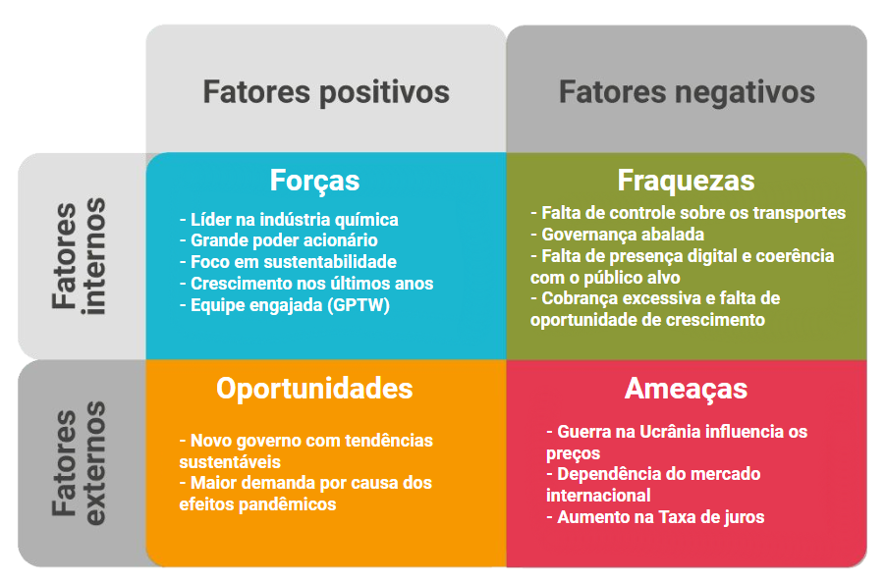

A situação atual da Unipar em relação à concorrência é positiva, pois ela é uma empresa consolidada, que já atua há muitos anos no Brasil. Apesar de possuir um grande número de concorrentes, como Bayer e Braskem, ela se destaca no tratamento de água no sudeste, sendo a maior produtora de cloro, de soda e está entre as maiores de PVC. Possui uma equipe muito especializada, e é considerada um local 'Great Place to Work', com trabalhadores engajados, se destacando em relação à concorrência, além de promover a sustentabilidade. Contudo, a sua presença digital ainda é fraca, pois ela não é uma empresa conhecida como a Bayer, então a sua relação business to business é positiva, mas business to costumer não é tão trabalhada, não possui um grande engajamento nas redes sociais, nem reconhecimento público.

* 1. 5 Forças de Porter

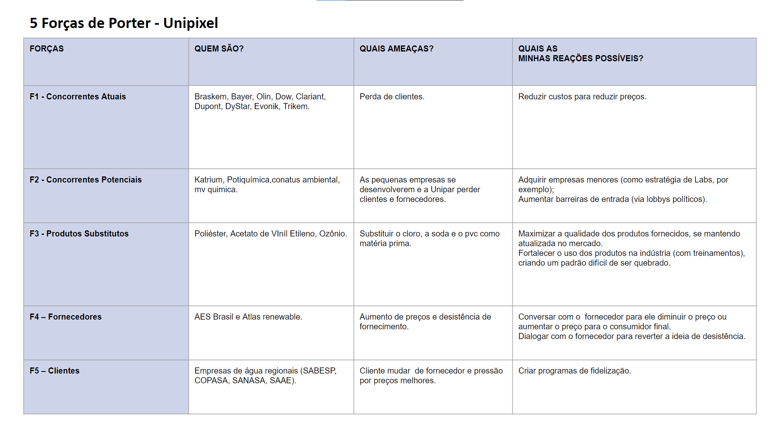

* 1. Value Proposition Canvas

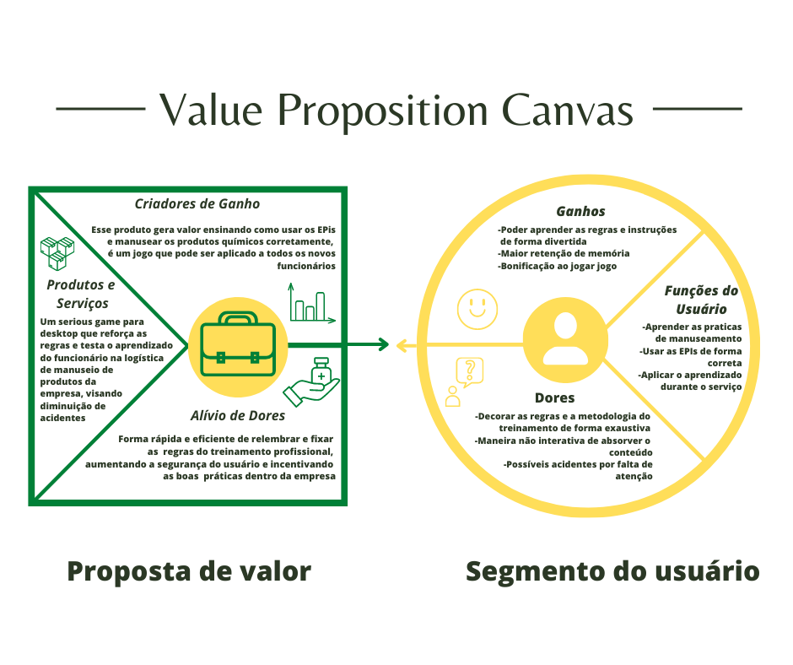

* 1. Matriz de Riscos

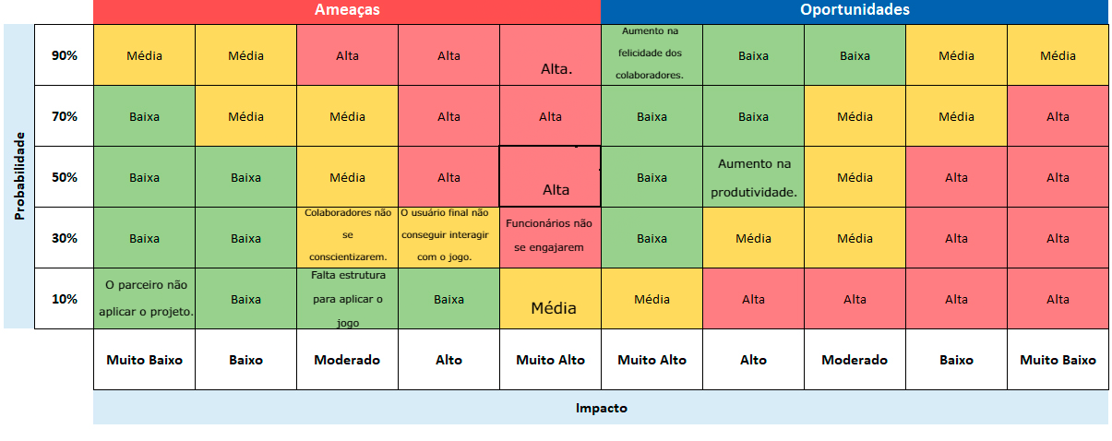

Colaboradores não se conscientizarem:

Aplicar mudanças no jogo que enfatizem as ideias mais importantes de conscientização.

O usuário final não conseguir interagir com o jogo:

Adotar medidas de interatividade facilitada, como deixar mais claro o funcionamento do jogo usando muito o caráter visual.

Funcionários não se engajarem:

Introduzi-los ao jogo de uma forma mais casual.

O parceiro não aplicar o projeto:

Refatorar partes do projeto que o parceiro não gostou, para então ele implementar

Falta de estrutura para aplicar o jogo:

Promover outras formas de jogar, para o trabalhador poder jogar em sua própria casa.

1. Relatórios de Testes
   1. Recursos de acessibilidade

<O jogo possui recursos de acessibilidade? Quais? A quais necessidades esses recursos atendem?>

* 1. Testes de qualidade de software

<Descrever os processos de realização dos testes de qualidade de software, contextualizando a aplicação e sumarizando os resultados nesta seção. Refletir sobre os problemas encontrados e possíveis soluções. Tabelas e levantamentos de dados brutos devem ser colocados no Apêndice A do documento.>

* 1. Testes de jogabilidade e usabilidade

<Descrever os processos de realização dos testes de jogabilidade e usabilidade, contextualizando a aplicação e sumarizando os resultados nesta seção. Identificar problemáticas relatadas pelos *testers* e apresentar propostas de solução. Tabelas e levantamentos de dados brutos devem ser colocados no Apêndice B do documento.>

* 1. Testes de experiência de jogo

<Descrever os processos de realização dos testes de experiência de jogo, contextualizando a aplicação e sumarizando os resultados nesta seção. A experiência de jogo está dentro do esperado? Caso a resposta seja negativa, quais as ações indicadas para corrigir o percurso? Tabelas e levantamentos de dados brutos devem ser colocados no Apêndice C do documento.>

1. Referências

CORGOZINHO, Daniel do Valle. Cloro-Soda Industry. ACPO, [*S. l.*], p. 1-5, 9 fev. 2023.

SINDICATO dos Químicos de São Paulo. [*S. l.*]. Disponível em: https://quimicosp.org.br/institucional/. Acesso em: 8 fev. 2023.

DELOITTE TOUCHE TOHMATSU (Brasil). Um outro futuro é possível: Perspectivas para o setor químico no Brasil. Setor Químico Relatório, [*S. l.*], p. 1-40, 9 fev. 2023. Disponível em: https://www2.deloitte.com/content/dam/Deloitte/br/Documents/energy-resources/Deloitte-Abiquim-Setor-Quimico-Relatorio.pdf. Acesso em: 8 fev. 2023.

OPORTUNIDADES para a indústria química no Brasil. [*S. l.*], 11 ago. 2021. Disponível em: https://www.uppertools.com.br/blog/oportunidades-para-a-industria-quimica-no-brasil/. Acesso em: 8 fev. 2023.

Apêndice A

<Os apêndices representam informações adicionais que não caberiam no documento exposto acima, mas que são importantes por alguma razão específica do projeto. Em geral, os apêndices do GDD podem incluir os rascunhos das fases, outros *concept* *arts* do jogo, diagramas diversos etc.>

Apêndice B

Apêndice C